30.1.2. **Skaitmeninio turinio kūrimas**: Vektorinės grafikos ypatumai, vektorinės grafikos failų formatai. Nagrinėjamos programos, skirtos vektorinei grafikai kurti (pavyzdžiui, Inkscape Vector Graphics Editor, YouiDraw, Gravit Designer, Adobe Illustrator, Corel Draw!, EDraw Max, SVGator, Icons8 Lunacy  ar kt.). Mokomasi kurti vektorinės grafikos objektus, juos konvertuoti į reikiamą tolesniam tikslui vektorinį ar taškinės grafikos formatą. Konvertavimo į taškinę grafiką atveju primenama taškinės grafikos objektų raiška (angl. resolution), raiškos reikalavimai taškinės grafikos objektams, priklausomai nuo tų objektų panaudojimo paskirties. Aptariama taškinės grafikos failų fono permatomumo ypatybė ir šios ypatybės panaudojimas leidiniuose.

**Ką mokinys turi mokėti:**

* supranta vektorinės ir taškinės grafikos sąvokas ir skirtumus;
* moka naudoti vektorinės grafikos kūrimo įrankiais;
* moka kurti ir redaguoti vektorinės grafikos objektus;
* moka eksportuoti vektorinės grafikos objektą į kitus formatus;

**Kontrolinio darbo pavyzdinė užduotis**

**Teorinis testas ( 5 taškai)**

1. Apibrėžkite, kas yra vektorinė grafika.
2. Trumpai paaiškinkite, koks yra pagrindinis skirtumas tarp vektorinės ir taškinės grafikos.
3. Parašykite du vektorinės grafikos failų formatus.
4. Parašykite dvi programas, skirtas kurti vektorinei grafikai.
5. Įvardinkite du vektorinės grafikos privalumus ir vieną trūkumą.

**Praktinė užduotis (5 taškai)**

1. Naudodami vektorinio grafinio redaktoriaus programą (pavyzdžiui, Inkscape ar Adobe Illustrator), sukurkite iliustraciją panašią į žemiau pavaizduotą.

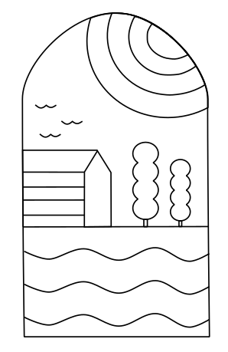

1. Padarykite jos kopiją ir kopijai sukurkite savo pasirinktą spalvų paletę iš ne mažiau kaip 5 spalvų ir nuspalvinkite iliustraciją. Spalvų paletei kurti galite naudoti kitas programas.



1. Padarykite ir spalvotos ir nespalvotos iliustracijos kopiją ir pakeiskite jų dydžius. Padidinkite maždaug dvigubai (iš viso turi būti 4 iliustracijos dvi spalvotos ir dvi nespalvotos).

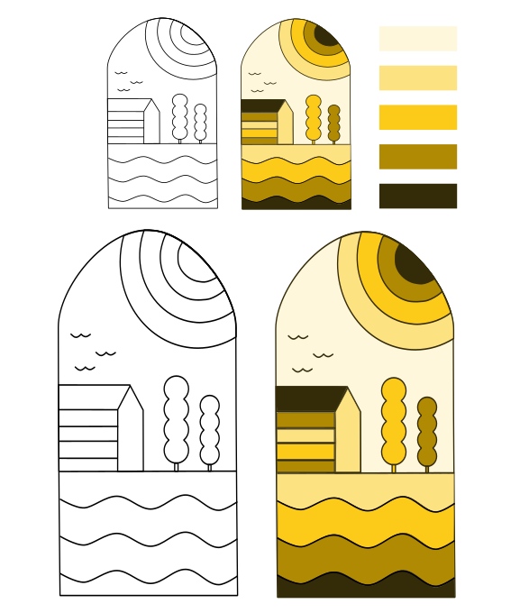

1. Išsaugokite failą SVG formatu.
2. Konvertuokite failą į PNG formatą.

**Vertinimas**

Kiekvienas teisingai atsakytas teorijos klausimas vertinamas vienu tašku. Jei klausimas atsakytas nepilnai, galima tašką skaidyti į dalis, pvz. skirti 0,5 taško.

Kiekvienas atliktas praktinės užduoties punktas vertinamas vienu tašku.

Taškas duodamas, jei mokinio perpiešta iliustracija nežymiai skiriasi. Jei trūksta kokių nors elementų, pvz. medžio, paukščių ir pan. tašką reiktų skaidyti dalimis, pvz. duoti 0,75 taško.

Sukurta spalvų paletė turi matytis piešinyje, pvz failo dešinėje.

Keičiant iliustracijos dydį svarbu, kad piešinys išlikti toks pats, kad neišsibarstytų atskiros dalys.